Rapport SpaceInvaders

# 1. SpaceInvaders

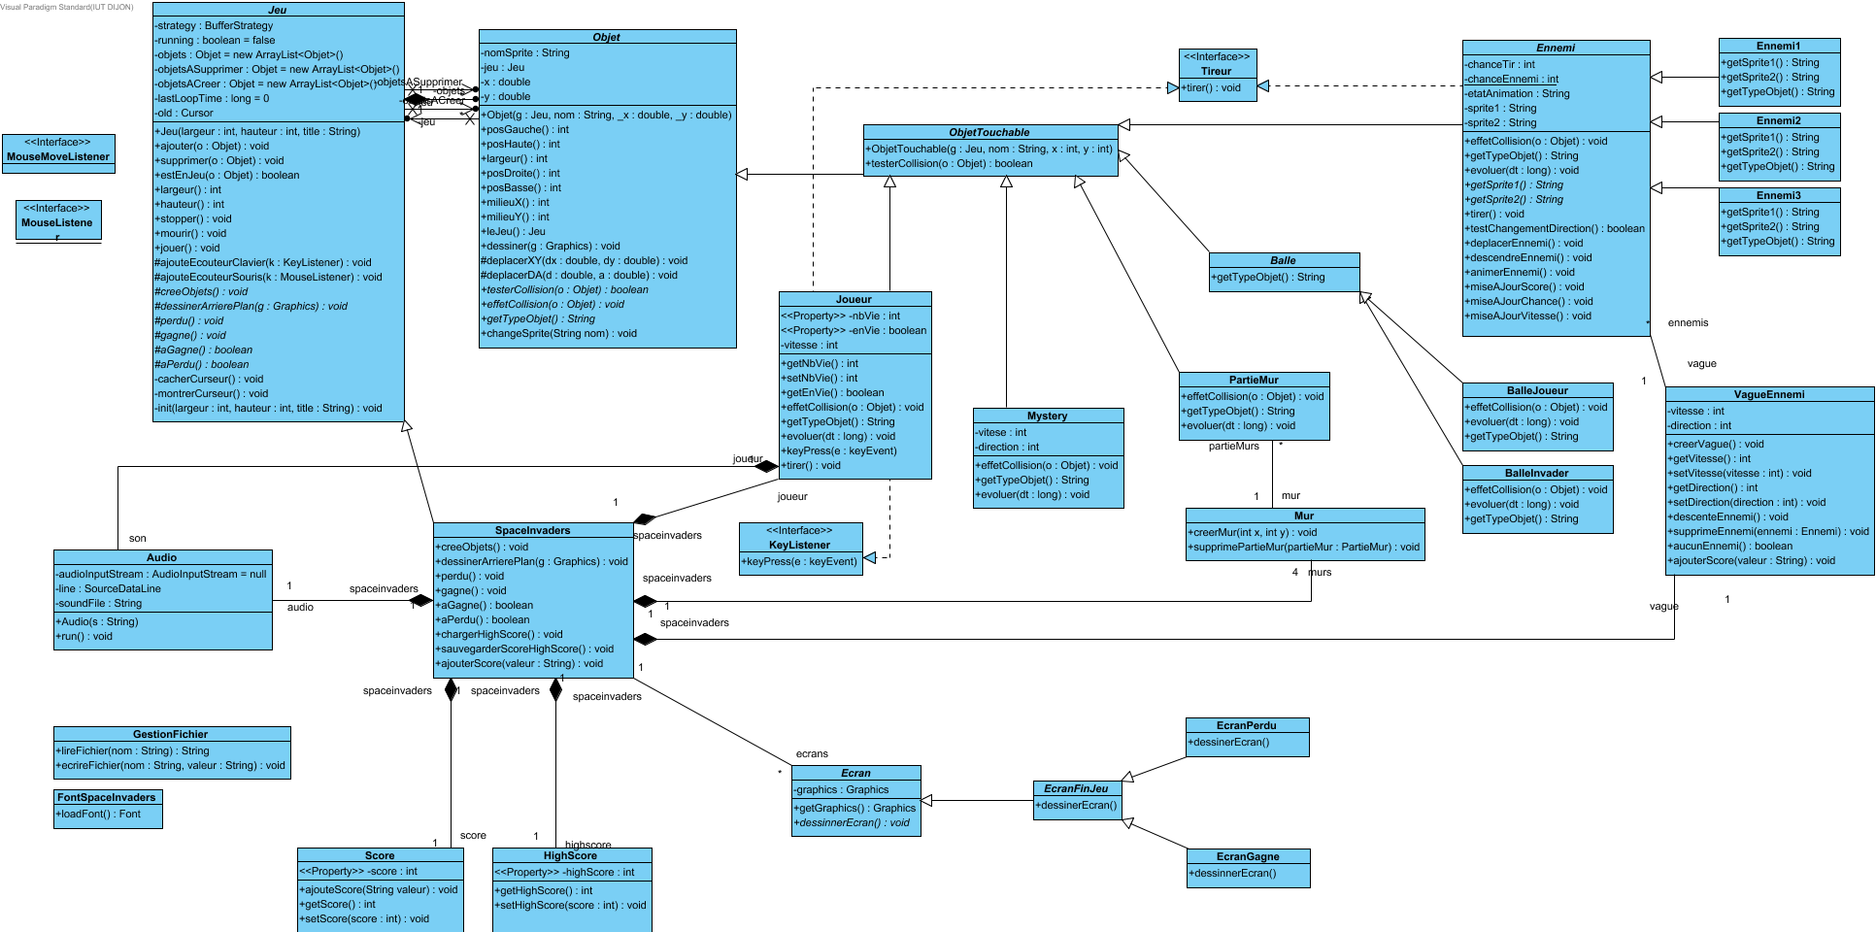

## 1.1. Audio

Permet de jouer un fichier son (format wave uniquement)

@author aguidet

@author thehornycocoboy

## 1.2. Balle

Représente une balle qui est un ObjetTouchable.

@author : Guillerme Franck

## 1.3. BalleInvader

Représente une balleInvader qui est une Balle.

@author : Guillerme Franck

## 1.4. BalleJoueur

Représente une balleJoueur qui est une Balle.

@author : Guillerme Franck

## 1.5. Ecran

Représente un écran du jeu.

@author : Guillerme Franck

## 1.6. EcranFinJeu

Représente un écran de fin de jeu qui est un écran.

@author : Guillet Valentin

## 1.7. EcranGagne

Représente un écran de défaite qui est un écran de fin de jeu.

@author : Guillet Valentin

## 1.8. EcranPerdu

Représente un écran de victoire qui est un écran de fin de jeu.

@author : Guillet Valentin

## 1.9. Ennemi

Représente un ennemi qui est un ObjetTouchable.

@author : Chassagne Pierre-Nicolas

## 1.10. Ennemi1

Représente un ennemi1 qui est un Ennemi.

@author : Chassagne Pierre-Nicolas

## 1.11. Ennemi2

Représente un ennemi2 qui est un Ennemi.

@author : Chassagne Pierre-Nicolas

## 1.12. Ennemi3

Représente un ennemi3 qui est un Ennemi.

@author : Chassagne Pierre-Nicolas

## 1.13. FontSpaceInvaders

Permet de gérer la police du jeu.

@author : Chassagne Pierre-Nicolas

## 1.14. GestionFichier

Permet de gérer les fichier.

@author : Chassagne Pierre-Nicolas

## 1.15. HighScore

Représente le meilleur score.

@author : Chassagne Pierre-Nicolas

## 1.16. Jeu

ReprÃ©sente un jeu de type "2D"

Est un Ã©cran d'affichage 2D (fenÃªtre principale)

Compose des Objets

@author aguidet

@author Kevin Glass

## 1.17. Joueur

Représente un joueur qui est un ObjetTouchable.

@author : Forgeron Nicolas

## 1.18. KeyListener

Gère les événements clavier.

## 1.19. MouseListener

Gère les événements souris.

## 1.20. MouseMoveListener

Gère les mouvements souris.

## 1.21. Mur

Représente un mur qui est une liste de partieMur.

@author : Grillet Valentin

## 1.22. Mystery

Représente un vaisseau mystère qui est un ObjetTouchable.

@author : Forgeron Nicolas

## 1.23. Objet

Objet de base du jeu

ImplÃ©mente Dessinable pour pouvoir se dessiner

ImplÃ©mente Evoluable pour pouvoir se dÃ©placerXY

Ajoute des fonctionnalitÃ©s de testerCollision entre objets

@author aguidet

## 1.24. ObjetTouchable

ReprÃ©sente un objet qui implÃ©mente la notion de testerCollision

La testerCollision est ici basique (testerCollision de rectangles)

@author aguidet

## 1.25. PartieMur

Représente une partie de mur qui est un ObjetTouchable.

@author : Grillet Valentin

## 1.26. Score

Représente le score.

@author : Chassagne Pierre-Nicolas

## 1.27. SpaceInvaders

Représente un Jeu SpaceInvaders.

@author : Chassagne Pierre-Nicolas

## 1.28. Tireur

Définit le comportement tireur.

@author : Forgeron Nicolas

## 1.29. VagueEnnemi

Représente une vague d'ennemis qui est une liste d'Ennemi.

@author : Chassagne Pierre-Nicolas

# 2. Audio

Permet de jouer un fichier son (format wave uniquement)

@author aguidet

@author thehornycocoboy

## 2.1. Properties

|  |  |
| --- | --- |
| Visibility | public |
| Abstract | false |
| Leaf | false |
| Root | false |
| Active | false |

## 2.2. Attributes Summary

| Name | Description |
| --- | --- |
| audioInputStream |  |
| line |  |
| soundFile |  |

## 2.3. Operations Summary

| Name | Description |
| --- | --- |
| Audio | Charge un fichier son |
| run | Joue le fichier son en arriÃ¨re-plan |

## 2.4. Attributes

### 2.4.1. audioInputStream

|  |  |
| --- | --- |
| Visibility | private |
| Type | AudioInputStream |
| Initial Value | null |

### 2.4.2. line

|  |  |
| --- | --- |
| Visibility | private |
| Type | SourceDataLine |

### 2.4.3. soundFile

|  |  |
| --- | --- |
| Visibility | private |
| Type | String |

## 2.5. Operations

### 2.5.1. Audio

Charge un fichier son

|  |  |
| --- | --- |
| Visibility | public |

### 2.5.2. run

Joue le fichier son en arriÃ¨re-plan

|  |  |
| --- | --- |
| Visibility | public |
| Return Type | void |

## 2.6. Relationships

| Relationship | From | To |
| --- | --- | --- |
| unnamed | SpaceInvaders | Audio |
| unnamed | Joueur | Audio |

## 2.7. Traceability

| Type | Value |
| --- | --- |
| Transit To | SpaceInvaders creeObjets Sequence Diagram.audio |

# 3. Balle

Représente une balle qui est un ObjetTouchable.

@author : Guillerme Franck

## 3.1. Properties

|  |  |
| --- | --- |
| Visibility | public |
| Abstract | true |
| Leaf | false |
| Root | false |
| Active | false |

## 3.2. Operations Summary

| Name | Description |
| --- | --- |
| getTypeObjet | Indique une chaîne identifiant le type de l'objet |

## 3.3. Operations

### 3.3.1. getTypeObjet

Indique une chaîne identifiant le type de l'objet

|  |  |
| --- | --- |
| Visibility | public |
| Return Type | String |

## 3.4. Relationships

| Relationship | From | To |
| --- | --- | --- |
| unnamed | Balle | BalleInvader |
| unnamed | Balle | BalleJoueur |
| unnamed | ObjetTouchable | Balle |

## 3.5. Sub Diagrams

### 3.5.1. Balle getTypeObjet Sequence Diagram

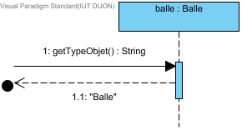

# 4. BalleInvader

Représente une balleInvader qui est une Balle.

@author : Guillerme Franck

## 4.1. Properties

|  |  |
| --- | --- |
| Visibility | public |
| Abstract | false |
| Leaf | false |
| Root | false |
| Active | false |

## 4.2. Operations Summary

| Name | Description |
| --- | --- |
| effetCollision | Action : effet d'une testerCollision entre l'objet et le paramÃ¨tre |
| evoluer | Fait Ã©voluer l'objet |
| getTypeObjet |  |

## 4.3. Operations

### 4.3.1. effetCollision

Action : effet d'une testerCollision entre l'objet et le paramÃ¨tre

|  |  |
| --- | --- |
| Visibility | public |
| Return Type | void |

### 4.3.2. evoluer

Fait Ã©voluer l'objet

|  |  |
| --- | --- |
| Visibility | public |
| Return Type | void |

### 4.3.3. getTypeObjet

|  |  |
| --- | --- |
| Visibility | public |
| Return Type | String |

## 4.4. Relationships

| Relationship | From | To |
| --- | --- | --- |
| unnamed | Balle | BalleInvader |

## 4.5. Sub Diagrams

### 4.5.1. BalleInvader effetCollision Sequence Diagram

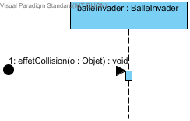

### 4.5.2. BalleInvader evoluer Sequence Diagram

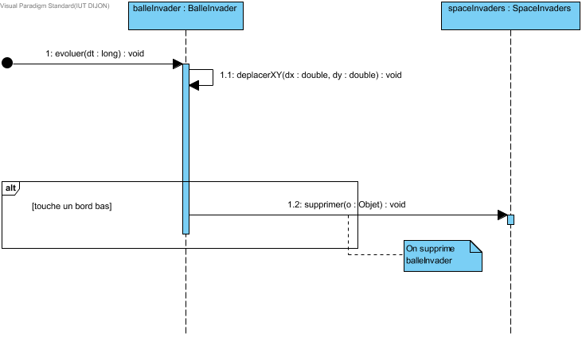

### 4.5.3. BalleInvader getTypeObjet Sequence Diagram

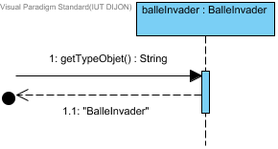

## 4.6. Traceability

| Type | Value |
| --- | --- |
| Transit To | BalleInvader effetCollision Sequence Diagram.balleInvader |

# 5. BalleJoueur

Représente une balleJoueur qui est une Balle.

@author : Guillerme Franck

## 5.1. Properties

|  |  |
| --- | --- |
| Visibility | public |
| Abstract | false |
| Leaf | false |
| Root | false |
| Active | false |

## 5.2. Operations Summary

| Name | Description |
| --- | --- |
| effetCollision | Action : effet d'une testerCollision entre l'objet et le paramÃ¨tre |
| evoluer | Fait Ã©voluer l'objet |
| getTypeObjet |  |

## 5.3. Operations

### 5.3.1. effetCollision

Action : effet d'une testerCollision entre l'objet et le paramÃ¨tre

|  |  |
| --- | --- |
| Visibility | public |
| Return Type | void |

### 5.3.2. evoluer

Fait Ã©voluer l'objet

|  |  |
| --- | --- |
| Visibility | public |
| Return Type | void |

### 5.3.3. getTypeObjet

|  |  |
| --- | --- |
| Visibility | public |
| Return Type | String |

## 5.4. Relationships

| Relationship | From | To |
| --- | --- | --- |
| unnamed | Balle | BalleJoueur |

## 5.5. Sub Diagrams

### 5.5.1. BalleJoueur effetCollision Sequence Diagram

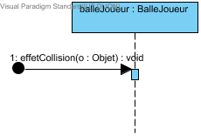

### 5.5.2. BalleJoueur evoluer Sequence Diagram

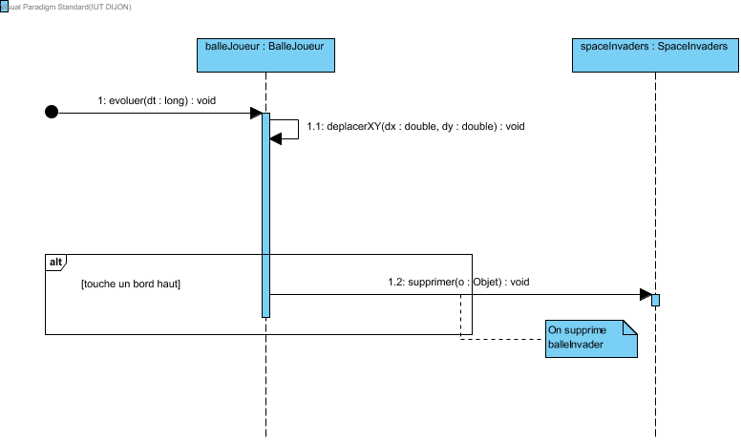

### 5.5.3. BalleJoueur getTypeObjet Sequence Diagram

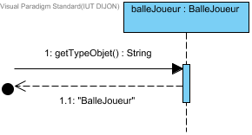

## 5.6. Traceability

| Type | Value |
| --- | --- |
| Transit To | BalleJoueur getTypeObjet Sequence Diagram.balleJoueur |
| Transit To | BalleJoueur evoluer Sequence Diagram.balleJoueur |
| Transit To | BalleJoueur effetCollision Sequence Diagram.balleJoueur |
| Transit To | Joueur tirer Sequence Diagram.balleJoueur |

# 6. Ecran

Représente un écran du jeu.

@author : Guillerme Franck

## 6.1. Properties

|  |  |
| --- | --- |
| Visibility | public |
| Abstract | true |
| Leaf | false |
| Root | false |
| Active | false |

## 6.2. Attributes Summary

| Name | Description |
| --- | --- |
| graphics | Graphics pour dessiner des composants awt. |

## 6.3. Operations Summary

| Name | Description |
| --- | --- |
| dessinnerEcran | Dessine l'écran sur la fenêtre de jeu. |
| getGraphics | Renvoie le graphics. |

## 6.4. Attributes

### 6.4.1. graphics

Graphics pour dessiner des composants awt.

|  |  |
| --- | --- |
| Visibility | private |
| Type | Graphics |

## 6.5. Operations

### 6.5.1. dessinnerEcran

Dessine l'écran sur la fenêtre de jeu.

|  |  |
| --- | --- |
| Visibility | public |
| Return Type | void |

### 6.5.2. getGraphics

Renvoie le graphics.

|  |  |
| --- | --- |
| Visibility | public |
| Return Type | Graphics |

## 6.6. Relationships

| Relationship | From | To |
| --- | --- | --- |
| unnamed | Ecran | EcranFinJeu |
| unnamed | SpaceInvaders | Ecran |

# 7. EcranFinJeu

Représente un écran de fin de jeu qui est un écran.

@author : Guillet Valentin

## 7.1. Properties

|  |  |
| --- | --- |
| Visibility | public |
| Abstract | true |
| Leaf | false |
| Root | false |
| Active | false |

## 7.2. Operations Summary

| Name | Description |
| --- | --- |
| dessinerEcran | Dessine l'écran sur la fenêtre de jeu. |

## 7.3. Operations

### 7.3.1. dessinerEcran

Dessine l'écran sur la fenêtre de jeu.

|  |  |
| --- | --- |
| Visibility | public |

## 7.4. Relationships

| Relationship | From | To |
| --- | --- | --- |
| unnamed | EcranFinJeu | EcranGagne |
| unnamed | EcranFinJeu | EcranPerdu |
| unnamed | Ecran | EcranFinJeu |

# 8. EcranGagne

Représente un écran de défaite qui est un écran de fin de jeu.

@author : Guillet Valentin

## 8.1. Properties

|  |  |
| --- | --- |
| Visibility | public |
| Abstract | false |
| Leaf | false |
| Root | false |
| Active | false |

## 8.2. Operations Summary

| Name | Description |
| --- | --- |
| dessinnerEcran | Dessine l'écran sur la fenêtre de jeu. |

## 8.3. Operations

### 8.3.1. dessinnerEcran

Dessine l'écran sur la fenêtre de jeu.

|  |  |
| --- | --- |
| Visibility | public |

## 8.4. Relationships

| Relationship | From | To |
| --- | --- | --- |
| unnamed | EcranFinJeu | EcranGagne |

## 8.5. Traceability

| Type | Value |
| --- | --- |
| Transit To | SpaceInvaders gagne Sequence Diagram.ecranGagne |

# 9. EcranPerdu

Représente un écran de victoire qui est un écran de fin de jeu.

@author : Guillet Valentin

## 9.1. Properties

|  |  |
| --- | --- |
| Visibility | public |
| Abstract | false |
| Leaf | false |
| Root | false |
| Active | false |

## 9.2. Operations Summary

| Name | Description |
| --- | --- |
| dessinerEcran | Dessine l'écran sur la fenêtre de jeu. |

## 9.3. Operations

### 9.3.1. dessinerEcran

Dessine l'écran sur la fenêtre de jeu.

|  |  |
| --- | --- |
| Visibility | public |

## 9.4. Relationships

| Relationship | From | To |
| --- | --- | --- |
| unnamed | EcranFinJeu | EcranPerdu |

## 9.5. Traceability

| Type | Value |
| --- | --- |
| Transit To | SpaceInvaders perdu Sequence Diagram.ecranPerdu |

# 10. Ennemi

Représente un ennemi qui est un ObjetTouchable.

@author : Chassagne Pierre-Nicolas

## 10.1. Properties

|  |  |
| --- | --- |
| Visibility | public |
| Abstract | true |
| Leaf | false |
| Root | false |
| Active | false |

## 10.2. Attributes Summary

| Name | Description |
| --- | --- |
| chanceEnnemi | Entier contenant une constante représentant la valeur à dépasser pour tirer.  Exemple : 999    Donc probabilité de tir :  1/1000 |
| chanceTir | Entier contenant un nombre aléatoire entre 0 et 1000 représentant la chance qu'a un ennemi de tirer à chaque tour. |
| etatAnimation | Chaine de caractères contenant le sprite actuel de l'objet. |
| sprite1 | Chaine de caractères contenant le sprite1 de l'objet.  Un Ennemi possède deux sprites pour l'animation. |
| sprite2 | Chaine de caractères contenant le sprite2 de l'objet.  Un Ennemi possède deux sprites pour l'animation. |

## 10.3. Operations Summary

| Name | Description |
| --- | --- |
| animerEnnemi | Gère l'animation de l'ennemi. |
| deplacerEnnemi | Déplace l'ennemi.  x += vitesse * direction. |
| descendreEnnemi | Descend l'ennemi.  y += 10. |
| effetCollision | Action : effet d'une testerCollision entre l'objet et le paramÃ¨tre |
| evoluer | Fait Ã©voluer l'objet |
| getSprite1 | Renvoie le sprite1 de l'objet pour l'animation. |
| getSprite2 | Renvoie le sprite2 de l'objet pour l'animation. |
| getTypeObjet | Indique une chaîne identifiant le type de l'objet |
| miseAJourChance | Met à jour la constante chanceEnnemi. |
| miseAJourScore | Met à jour le score. |
| miseAJourVitesse | Met à jour la vitesse de l'ennemi. |
| testChangementDirection | Renvoie un booléen indiquant si l'ennemi à toucher un des bord (gauche ou droit de l'écran). |
| tirer | Tire une balleInvader. |

## 10.4. Attributes

### 10.4.1. chanceEnnemi

Entier contenant une constante représentant la valeur à dépasser pour tirer.

Exemple : 999

Donc probabilité de tir :

1/1000

|  |  |
| --- | --- |
| Visibility | private |
| Type | int |

### 10.4.2. chanceTir

Entier contenant un nombre aléatoire entre 0 et 1000 représentant la chance qu'a un ennemi de tirer à chaque tour.

|  |  |
| --- | --- |
| Visibility | private |
| Type | int |

### 10.4.3. etatAnimation

Chaine de caractères contenant le sprite actuel de l'objet.

|  |  |
| --- | --- |
| Visibility | private |
| Type | String |

### 10.4.4. sprite1

Chaine de caractères contenant le sprite1 de l'objet.

Un Ennemi possède deux sprites pour l'animation.

|  |  |
| --- | --- |
| Visibility | private |
| Type | String |

### 10.4.5. sprite2

Chaine de caractères contenant le sprite2 de l'objet.

Un Ennemi possède deux sprites pour l'animation.

|  |  |
| --- | --- |
| Visibility | private |
| Type | String |

## 10.5. Operations

### 10.5.1. animerEnnemi

Gère l'animation de l'ennemi.

|  |  |
| --- | --- |
| Visibility | public |
| Return Type | void |

### 10.5.2. deplacerEnnemi

Déplace l'ennemi.

x += vitesse * direction.

|  |  |
| --- | --- |
| Visibility | public |
| Return Type | void |

### 10.5.3. descendreEnnemi

Descend l'ennemi.

y += 10.

|  |  |
| --- | --- |
| Visibility | public |
| Return Type | void |

### 10.5.4. effetCollision

Action : effet d'une testerCollision entre l'objet et le paramÃ¨tre

|  |  |
| --- | --- |
| Visibility | public |
| Return Type | void |

### 10.5.5. evoluer

Fait Ã©voluer l'objet

|  |  |
| --- | --- |
| Visibility | public |
| Return Type | void |

### 10.5.6. getSprite1

Renvoie le sprite1 de l'objet pour l'animation.

|  |  |
| --- | --- |
| Visibility | public |
| Return Type | String |

### 10.5.7. getSprite2

Renvoie le sprite2 de l'objet pour l'animation.

|  |  |
| --- | --- |
| Visibility | public |
| Return Type | String |

### 10.5.8. getTypeObjet

Indique une chaîne identifiant le type de l'objet

|  |  |
| --- | --- |
| Visibility | public |
| Return Type | String |

### 10.5.9. miseAJourChance

Met à jour la constante chanceEnnemi.

|  |  |
| --- | --- |
| Visibility | public |
| Return Type | void |

### 10.5.10. miseAJourScore

Met à jour le score.

|  |  |
| --- | --- |
| Visibility | public |
| Return Type | void |

### 10.5.11. miseAJourVitesse

Met à jour la vitesse de l'ennemi.

|  |  |
| --- | --- |
| Visibility | public |
| Return Type | void |

### 10.5.12. testChangementDirection

Renvoie un booléen indiquant si l'ennemi à toucher un des bord (gauche ou droit de l'écran).

|  |  |
| --- | --- |
| Visibility | public |
| Return Type | boolean |

### 10.5.13. tirer

Tire une balleInvader.

|  |  |
| --- | --- |
| Visibility | public |
| Return Type | void |

## 10.6. Relationships

| Relationship | From | To |
| --- | --- | --- |
| unnamed | Ennemi | Ennemi1 |
| unnamed | Ennemi | Ennemi2 |
| unnamed | Ennemi | Ennemi3 |
| unnamed | ObjetTouchable | Ennemi |
| unnamed | Tireur | Ennemi |
| unnamed | Ennemi | VagueEnnemi |

## 10.7. Sub Diagrams

### 10.7.1. Ennemi animerEnnemi Sequence Diagram

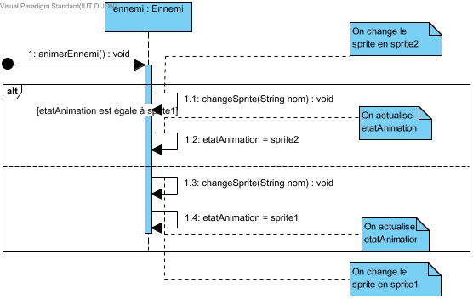

### 10.7.2. Ennemi deplacerEnnemi Sequence Diagram

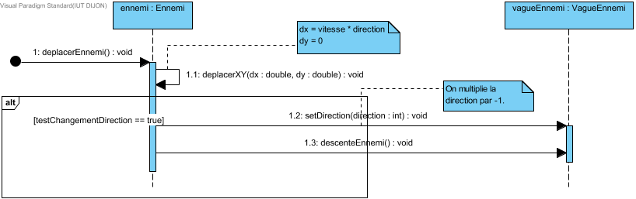

### 10.7.3. Ennemi descendreEnnemi Sequence Diagram

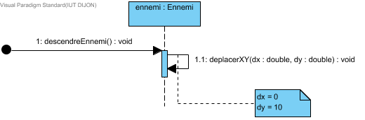

### 10.7.4. Ennemi effetCollision Sequence Diagram

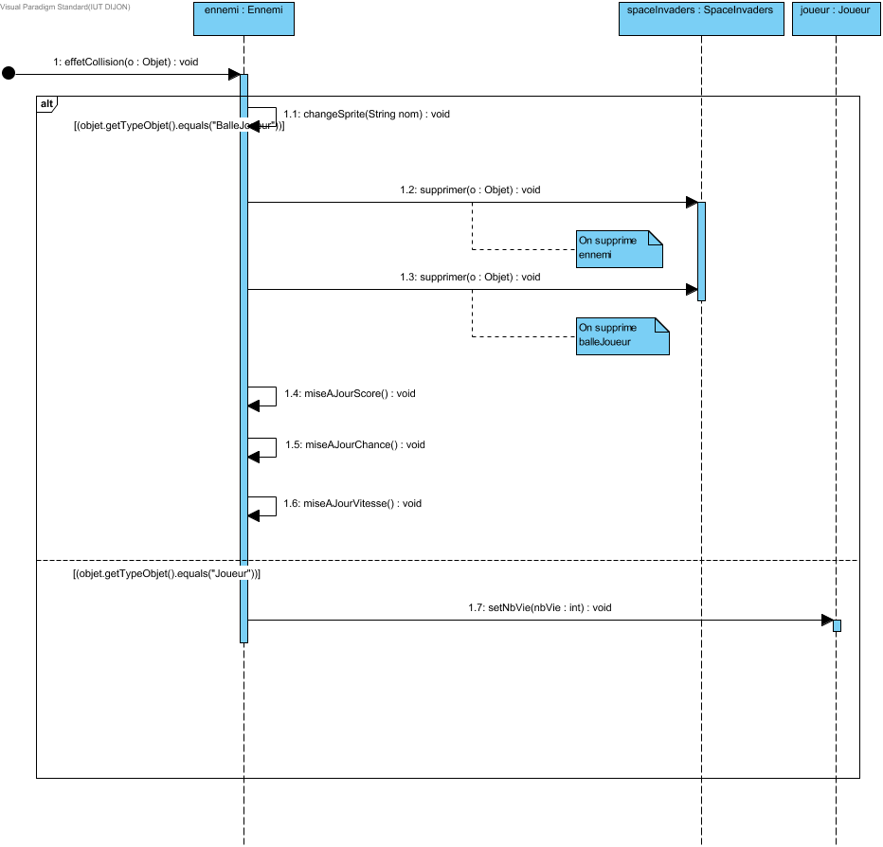

### 10.7.5. Ennemi evoluer Sequence Diagram

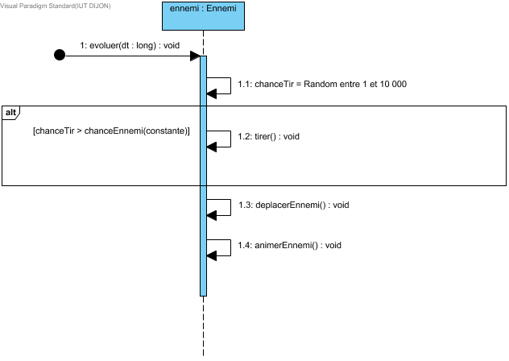

### 10.7.6. Ennemi getTypeObjet Sequence Diagram

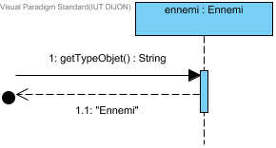

### 10.7.7. Ennemi miseAJourChance Sequence Diagram

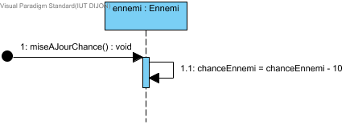

### 10.7.8. Ennemi miseAJourScore Sequence Diagram

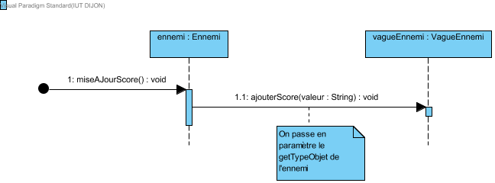

### 10.7.9. Ennemi miseAJourVitesse Sequence Diagram

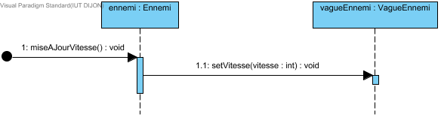

### 10.7.10. Ennemi testChangementDirection Sequence Diagram

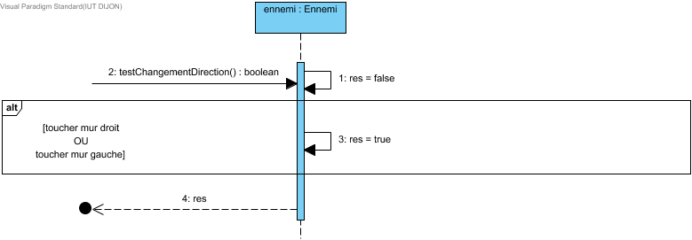

### 10.7.11. Ennemi tirer Sequence Diagram

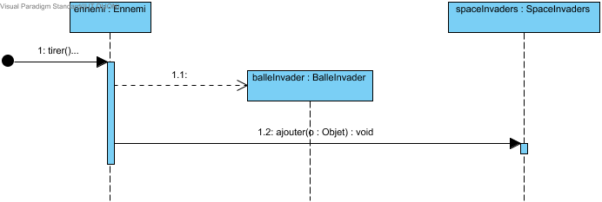

## 10.8. Traceability

| Type | Value |
| --- | --- |
| Transit To | Ennemi evoluer Sequence Diagram.ennemi |
| Transit To | Ennemi testChangementDirection Sequence Diagram.ennemi |
| Transit To | Ennemi deplacerEnnemi Sequence Diagram.ennemi |
| Transit To | Ennemi descendreEnnemi Sequence Diagram.ennemi |
| Transit To | Ennemi animerEnnemi Sequence Diagram.ennemi |
| Transit To | Ennemi miseAJourScore Sequence Diagram.ennemi |
| Transit To | Ennemi miseAJourChance Sequence Diagram.ennemi |
| Transit To | Ennemi miseAJourVitesse Sequence Diagram.ennemi |
| Transit To | VagueEnnemi descenteEnnemi Sequence Diagram.ennemi |

# 11. Ennemi1

Représente un ennemi1 qui est un Ennemi.

@author : Chassagne Pierre-Nicolas

## 11.1. Properties

|  |  |
| --- | --- |
| Visibility | public |
| Abstract | false |
| Leaf | false |
| Root | false |
| Active | false |

## 11.2. Operations Summary

| Name | Description |
| --- | --- |
| getSprite1 | Renvoie le sprite1 de l'objet pour l'animation. |
| getSprite2 | Renvoie le sprite2 de l'objet pour l'animation. |
| getTypeObjet |  |

## 11.3. Operations

### 11.3.1. getSprite1

Renvoie le sprite1 de l'objet pour l'animation.

|  |  |
| --- | --- |
| Visibility | public |
| Return Type | String |

### 11.3.2. getSprite2

Renvoie le sprite2 de l'objet pour l'animation.

|  |  |
| --- | --- |
| Visibility | public |
| Return Type | String |

### 11.3.3. getTypeObjet

|  |  |
| --- | --- |
| Visibility | public |
| Return Type | String |

## 11.4. Relationships

| Relationship | From | To |
| --- | --- | --- |
| unnamed | Ennemi | Ennemi1 |

## 11.5. Sub Diagrams

### 11.5.1. Ennemi1 getSprite1 Sequence Diagram

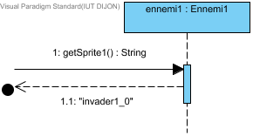

### 11.5.2. Ennemi1 getSprite2 Sequence Diagram

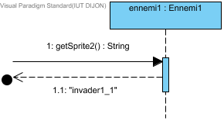

### 11.5.3. Ennemi1 getTypeObjet Sequence Diagram

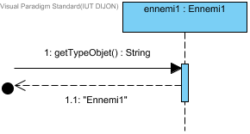

# 12. Ennemi2

Représente un ennemi2 qui est un Ennemi.

@author : Chassagne Pierre-Nicolas

## 12.1. Properties

|  |  |
| --- | --- |
| Visibility | public |
| Abstract | false |
| Leaf | false |
| Root | false |
| Active | false |

## 12.2. Operations Summary

| Name | Description |
| --- | --- |
| getSprite1 | Renvoie le sprite1 de l'objet pour l'animation. |
| getSprite2 | Renvoie le sprite2 de l'objet pour l'animation. |
| getTypeObjet |  |

## 12.3. Operations

### 12.3.1. getSprite1

Renvoie le sprite1 de l'objet pour l'animation.

|  |  |
| --- | --- |
| Visibility | public |
| Return Type | String |

### 12.3.2. getSprite2

Renvoie le sprite2 de l'objet pour l'animation.

|  |  |
| --- | --- |
| Visibility | public |
| Return Type | String |

### 12.3.3. getTypeObjet

|  |  |
| --- | --- |
| Visibility | public |
| Return Type | String |

## 12.4. Relationships

| Relationship | From | To |
| --- | --- | --- |
| unnamed | Ennemi | Ennemi2 |

## 12.5. Sub Diagrams

### 12.5.1. Ennemi2 getSprite1 Sequence Diagram

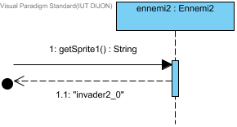

### 12.5.2. Ennemi2 getSprite2 Sequence Diagram

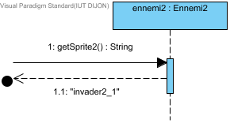

### 12.5.3. Ennemi2 getTypeObjet Sequence Diagram

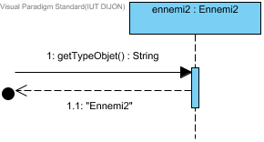

## 12.6. Traceability

| Type | Value |
| --- | --- |
| Transit To | VagueEnnemi creerVague Sequence Diagram.ennemi2 |

# 13. Ennemi3

Représente un ennemi3 qui est un Ennemi.

@author : Chassagne Pierre-Nicolas

## 13.1. Properties

|  |  |
| --- | --- |
| Visibility | public |
| Abstract | false |
| Leaf | false |
| Root | false |
| Active | false |

## 13.2. Operations Summary

| Name | Description |
| --- | --- |
| getSprite1 | Renvoie le sprite1 de l'objet pour l'animation. |
| getSprite2 | Renvoie le sprite2 de l'objet pour l'animation. |
| getTypeObjet |  |

## 13.3. Operations

### 13.3.1. getSprite1

Renvoie le sprite1 de l'objet pour l'animation.

|  |  |
| --- | --- |
| Visibility | public |
| Return Type | String |

### 13.3.2. getSprite2

Renvoie le sprite2 de l'objet pour l'animation.

|  |  |
| --- | --- |
| Visibility | public |
| Return Type | String |

### 13.3.3. getTypeObjet

|  |  |
| --- | --- |
| Visibility | public |
| Return Type | String |

## 13.4. Relationships

| Relationship | From | To |
| --- | --- | --- |
| unnamed | Ennemi | Ennemi3 |

## 13.5. Sub Diagrams

### 13.5.1. Ennemi3 getSprite1 Sequence Diagram

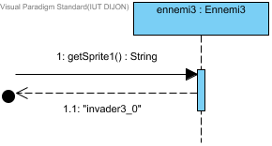

### 13.5.2. Ennemi3 getSprite2 Sequence Diagram

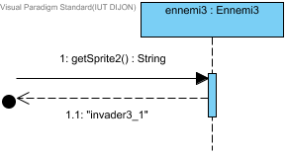

### 13.5.3. Ennemi3 getTypeObjet Sequence Diagram

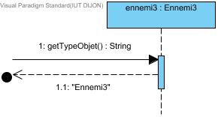

## 13.6. Traceability

| Type | Value |
| --- | --- |
| Transit To | VagueEnnemi creerVague Sequence Diagram.ennemi3 |

# 14. FontSpaceInvaders

Permet de gérer la police du jeu.

@author : Chassagne Pierre-Nicolas

## 14.1. Properties

|  |  |
| --- | --- |
| Visibility | public |
| Abstract | false |
| Leaf | false |
| Root | false |
| Active | false |

## 14.2. Operations Summary

| Name | Description |
| --- | --- |
| loadFont | Charge et renvoie la font du jeu. |

## 14.3. Operations

### 14.3.1. loadFont

Charge et renvoie la font du jeu.

|  |  |
| --- | --- |
| Visibility | public |
| Return Type | Font |

## 14.4. Traceability

| Type | Value |
| --- | --- |
| Transit To | SpaceInvaders dessinerArrierePlan Sequence Diagram.fontSpaceInvaders |

# 15. GestionFichier

Permet de gérer les fichier.

@author : Chassagne Pierre-Nicolas

## 15.1. Properties

|  |  |
| --- | --- |
| Visibility | public |
| Abstract | false |
| Leaf | false |
| Root | false |
| Active | false |

## 15.2. Operations Summary

| Name | Description |
| --- | --- |
| ecrireFichier | Ecrit dans un fichier. |
| lireFichier | Lit un fichier. |

## 15.3. Operations

### 15.3.1. ecrireFichier

Ecrit dans un fichier.

|  |  |
| --- | --- |
| Visibility | public |
| Return Type | void |

### 15.3.2. lireFichier

Lit un fichier.

|  |  |
| --- | --- |
| Visibility | public |
| Return Type | String |

# 16. HighScore

Représente le meilleur score.

@author : Chassagne Pierre-Nicolas

## 16.1. Properties

|  |  |
| --- | --- |
| Visibility | public |
| Abstract | false |
| Leaf | false |
| Root | false |
| Active | false |

## 16.2. Attributes Summary

| Name | Description |
| --- | --- |
| highScore | Entier contenant un highScore. |

## 16.3. Operations Summary

| Name | Description |
| --- | --- |
| getHighScore | Renvoie le score. |
| setHighScore | Modifie le score. |

## 16.4. Attributes

### 16.4.1. highScore

Entier contenant un highScore.

|  |  |
| --- | --- |
| Visibility | private |
| Type | int |

## 16.5. Operations

### 16.5.1. getHighScore

Renvoie le score.

|  |  |
| --- | --- |
| Visibility | public |
| Return Type | int |

### 16.5.2. setHighScore

Modifie le score.

|  |  |
| --- | --- |
| Visibility | public |
| Return Type | void |

## 16.6. Relationships

| Relationship | From | To |
| --- | --- | --- |
| unnamed | SpaceInvaders | HighScore |

## 16.7. Traceability

| Type | Value |
| --- | --- |
| Transit To | SpaceInvaders creeObjets Sequence Diagram.highScore |

# 17. Jeu

ReprÃ©sente un jeu de type "2D"

Est un Ã©cran d'affichage 2D (fenÃªtre principale)

Compose des Objets

@author aguidet

@author Kevin Glass

## 17.1. Properties

|  |  |
| --- | --- |
| Visibility | public |
| Abstract | true |
| Leaf | false |
| Root | false |
| Active | false |

## 17.2. Attributes Summary

| Name | Description |
| --- | --- |
| lastLoopTime |  |
| objets |  |
| objetsACreer |  |
| objetsASupprimer |  |
| old |  |
| running |  |
| strategy |  |

## 17.3. Operations Summary

| Name | Description |
| --- | --- |
| aGagne | Le joueur a-t-il gagnÃ© ? |
| ajouteEcouteurClavier | Ajoute un objet interactif pouvant recevoir les Ã©vÃ¨nements du clavier |
| ajouteEcouteurSouris | Ajoute un objet interactif pouvant recevoir les Ã©vÃ¨nements de la souris |
| ajouter | Ajoute un objet dans le jeu. L'objet sera ajoutÃ© au prochain "tour" |
| aPerdu | Le joueur a-t-il perdu ? |
| cacherCurseur |  |
| creeObjets | crÃ©e tous les objets du jeu. AppelÃ© en dÃ©but de partie. |
| dessinerArrierePlan | Dessine le fond d'Ã©cran |
| estEnJeu | Indique si un objet est dans le jeu |
| gagne | action Ã exÃ©cuter lorsque le jeu est gagnÃ© |
| hauteur | hauteur du jeu |
| init |  |
| Jeu | CrÃ©e le jeu |
| jouer | lance le jeu. Celui-ci tourne jusqu'Ã la fin (gagnÃ© ou perdu) |
| largeur | largeur du jeu |
| montrerCurseur |  |
| mourir | FIn du jeu, mort du joueur |
| perdu | Action Ã exÃ©cuter lorsque le jeu est perdu |
| stopper | ArrÃªte le jeu |
| supprimer | Supprime un objet du jeu au prochain "tour" |

## 17.4. Attributes

### 17.4.1. lastLoopTime

|  |  |
| --- | --- |
| Visibility | private |
| Type | long |
| Initial Value | 0 |

### 17.4.2. objets

|  |  |
| --- | --- |
| Visibility | private |
| Type | Objet |
| Initial Value | new ArrayList<Objet>() |

### 17.4.3. objetsACreer

|  |  |
| --- | --- |
| Visibility | private |
| Type | Objet |
| Initial Value | new ArrayList<Objet>() |

### 17.4.4. objetsASupprimer

|  |  |
| --- | --- |
| Visibility | private |
| Type | Objet |
| Initial Value | new ArrayList<Objet>() |

### 17.4.5. old

|  |  |
| --- | --- |
| Visibility | private |
| Type | Cursor |

### 17.4.6. running

|  |  |
| --- | --- |
| Visibility | private |
| Type | boolean |
| Initial Value | false |

### 17.4.7. strategy

|  |  |
| --- | --- |
| Visibility | private |
| Type | BufferStrategy |

## 17.5. Operations

### 17.5.1. aGagne

Le joueur a-t-il gagnÃ© ?

|  |  |
| --- | --- |
| Visibility | protected |
| Return Type | boolean |

### 17.5.2. ajouteEcouteurClavier

Ajoute un objet interactif pouvant recevoir les Ã©vÃ¨nements du clavier

|  |  |
| --- | --- |
| Visibility | protected |
| Return Type | void |

### 17.5.3. ajouteEcouteurSouris

Ajoute un objet interactif pouvant recevoir les Ã©vÃ¨nements de la souris

|  |  |
| --- | --- |
| Visibility | protected |
| Return Type | void |

### 17.5.4. ajouter

Ajoute un objet dans le jeu. L'objet sera ajoutÃ© au prochain "tour"

|  |  |
| --- | --- |
| Visibility | public |
| Return Type | void |

### 17.5.5. aPerdu

Le joueur a-t-il perdu ?

|  |  |
| --- | --- |
| Visibility | protected |
| Return Type | boolean |

### 17.5.6. cacherCurseur

|  |  |
| --- | --- |
| Visibility | private |
| Return Type | void |

### 17.5.7. creeObjets

crÃ©e tous les objets du jeu. AppelÃ© en dÃ©but de partie.

|  |  |
| --- | --- |
| Visibility | protected |
| Return Type | void |

### 17.5.8. dessinerArrierePlan

Dessine le fond d'Ã©cran

|  |  |
| --- | --- |
| Visibility | protected |
| Return Type | void |

### 17.5.9. estEnJeu

Indique si un objet est dans le jeu

|  |  |
| --- | --- |
| Visibility | public |
| Return Type | boolean |

### 17.5.10. gagne

action Ã exÃ©cuter lorsque le jeu est gagnÃ©

|  |  |
| --- | --- |
| Visibility | protected |
| Return Type | void |

### 17.5.11. hauteur

hauteur du jeu

|  |  |
| --- | --- |
| Visibility | public |
| Return Type | int |

### 17.5.12. init

|  |  |
| --- | --- |
| Visibility | private |
| Return Type | void |

### 17.5.13. Jeu

CrÃ©e le jeu

|  |  |
| --- | --- |
| Visibility | public |

### 17.5.14. jouer

lance le jeu. Celui-ci tourne jusqu'Ã la fin (gagnÃ© ou perdu)

|  |  |
| --- | --- |
| Visibility | public |
| Return Type | void |

### 17.5.15. largeur

largeur du jeu

|  |  |
| --- | --- |
| Visibility | public |
| Return Type | int |

### 17.5.16. montrerCurseur

|  |  |
| --- | --- |
| Visibility | private |
| Return Type | void |

### 17.5.17. mourir

FIn du jeu, mort du joueur

|  |  |
| --- | --- |
| Visibility | public |
| Return Type | void |

### 17.5.18. perdu

Action Ã exÃ©cuter lorsque le jeu est perdu

|  |  |
| --- | --- |
| Visibility | protected |
| Return Type | void |

### 17.5.19. stopper

ArrÃªte le jeu

|  |  |
| --- | --- |
| Visibility | public |
| Return Type | void |

### 17.5.20. supprimer

Supprime un objet du jeu au prochain "tour"

|  |  |
| --- | --- |
| Visibility | public |
| Return Type | void |

## 17.6. Relationships

| Relationship | From | To |
| --- | --- | --- |
| unnamed | Jeu | PetitJeu |
| unnamed | Jeu | SpaceInvaders |
| unnamed | Jeu | Objet |
| unnamed | Jeu | Objet |
| unnamed | Jeu | Objet |
| unnamed | Objet | Jeu |

## 17.7. Traceability

| Type | Value |
| --- | --- |
| Transit To | boucle de jeu.jeu |

# 18. Joueur

Représente un joueur qui est un ObjetTouchable.

@author : Forgeron Nicolas

## 18.1. Properties

|  |  |
| --- | --- |
| Visibility | public |
| Abstract | false |
| Leaf | false |
| Root | false |
| Active | false |

## 18.2. Attributes Summary

| Name | Description |
| --- | --- |
| enVie | Booléen indiquant si le joueur est en vie. |
| nbVie | Entier contenant le nombre de vie du joueur. |
| vitesse | Entier contenant la vitesse de déplacement du joueur. |

## 18.3. Operations Summary

| Name | Description |
| --- | --- |
| effetCollision | Action : effet d'une testerCollision entre l'objet et le paramÃ¨tre |
| evoluer | Fait Ã©voluer l'objet |
| getEnVie | Renvoie le booléen enVie. |
| getNbVie | Renvoie le nombre de vie. |
| getTypeObjet | Indique une chaîne identifiant le type de l'objet |
| keyPress | Effectue les actions si une touche du clavier est pressé. |
| setNbVie | Modifie le nombre de vie. |
| tirer | Tire une balleJoueur. |

## 18.4. Attributes

### 18.4.1. enVie

Booléen indiquant si le joueur est en vie.

|  |  |
| --- | --- |
| Visibility | private |
| Type | boolean |

### 18.4.2. nbVie

Entier contenant le nombre de vie du joueur.

|  |  |
| --- | --- |
| Visibility | private |
| Type | int |

### 18.4.3. vitesse

Entier contenant la vitesse de déplacement du joueur.

|  |  |
| --- | --- |
| Visibility | private |
| Type | int |

## 18.5. Operations

### 18.5.1. effetCollision

Action : effet d'une testerCollision entre l'objet et le paramÃ¨tre

|  |  |
| --- | --- |
| Visibility | public |
| Return Type | void |

### 18.5.2. evoluer

Fait Ã©voluer l'objet

|  |  |
| --- | --- |
| Visibility | public |
| Return Type | void |

### 18.5.3. getEnVie

Renvoie le booléen enVie.

|  |  |
| --- | --- |
| Visibility | public |
| Return Type | boolean |

### 18.5.4. getNbVie

Renvoie le nombre de vie.

|  |  |
| --- | --- |
| Visibility | public |
| Return Type | int |

### 18.5.5. getTypeObjet

Indique une chaîne identifiant le type de l'objet

|  |  |
| --- | --- |
| Visibility | public |
| Return Type | String |

### 18.5.6. keyPress

Effectue les actions si une touche du clavier est pressé.

|  |  |
| --- | --- |
| Visibility | public |

### 18.5.7. setNbVie

Modifie le nombre de vie.

|  |  |
| --- | --- |
| Visibility | public |
| Return Type | int |

### 18.5.8. tirer

Tire une balleJoueur.

|  |  |
| --- | --- |
| Visibility | public |
| Return Type | void |

## 18.6. Relationships

| Relationship | From | To |
| --- | --- | --- |
| unnamed | ObjetTouchable | Joueur |
| unnamed | KeyListener | Joueur |
| unnamed | Tireur | Joueur |
| unnamed | Joueur | Audio |
| unnamed | SpaceInvaders | Joueur |

## 18.7. Sub Diagrams

### 18.7.1. Joueur effetCollision Sequence Diagram

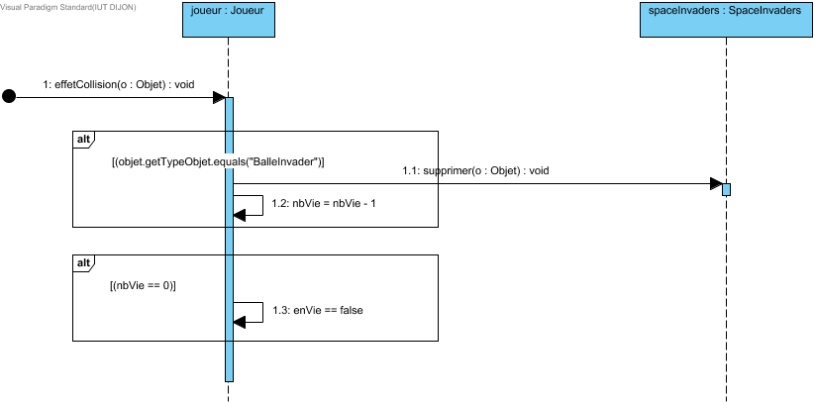

### 18.7.2. Joueur evoluer Sequence Diagram

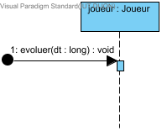

### 18.7.3. Joueur getTypeObjet Sequence Diagram

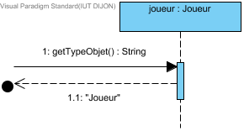

### 18.7.4. Joueur keyPress Sequence Diagram

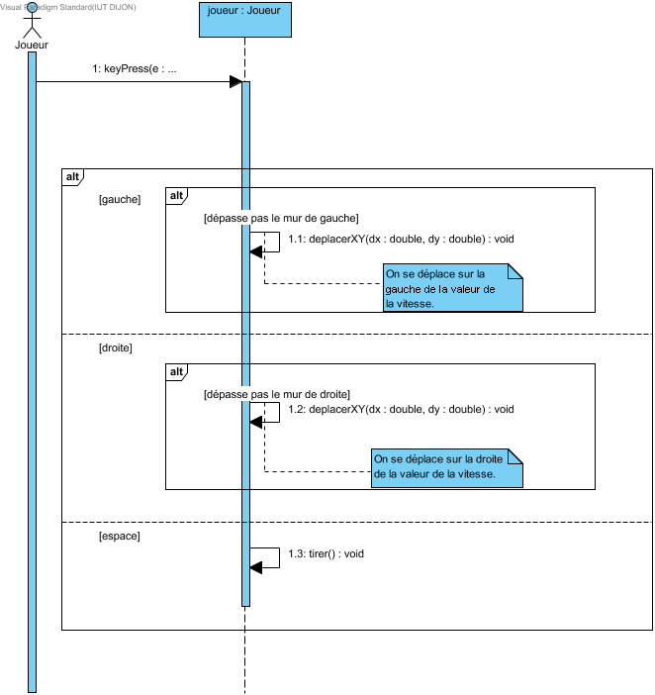

### 18.7.5. Joueur tirer Sequence Diagram

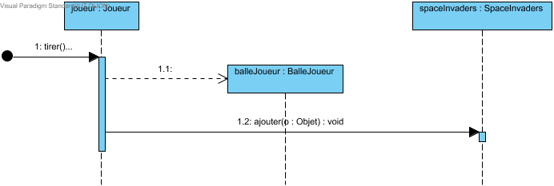

## 18.8. Traceability

| Type | Value |
| --- | --- |
| Transit To | SpaceInvaders creeObjets Sequence Diagram.joueur |
| Transit To | Joueur effetCollision Sequence Diagram.joueur |
| Transit To | Joueur evoluer Sequence Diagram.joueur |
| Transit To | Joueur keyPress Sequence Diagram.joueur |
| Transit To | SpaceInvaders aPerdu Sequence Diagram.joueur |
| Transit To | Joueur tirer Sequence Diagram.joueur |
| Transit To | Ennemi effetCollision Sequence Diagram.joueur |

# 19. KeyListener

Gère les événements clavier.

## 19.1. Stereotypes

<<Interface>>

## 19.2. Properties

|  |  |
| --- | --- |
| Visibility | public |
| Abstract | false |
| Leaf | false |
| Root | false |
| Active | false |

## 19.3. Operations Summary

| Name | Description |
| --- | --- |
| keyPress | Effectue les actions si une touche du clavier est pressé. |

## 19.4. Operations

### 19.4.1. keyPress

Effectue les actions si une touche du clavier est pressé.

|  |  |
| --- | --- |
| Visibility | public |

## 19.5. Relationships

| Relationship | From | To |
| --- | --- | --- |
| unnamed | KeyListener | Joueur |
| unnamed | KeyListener | Joueur |

# 20. MouseListener

Gère les événements souris.

## 20.1. Stereotypes

<<Interface>>

## 20.2. Properties

|  |  |
| --- | --- |
| Visibility | public |
| Abstract | false |
| Leaf | false |
| Root | false |
| Active | false |

# 21. MouseMoveListener

Gère les mouvements souris.

## 21.1. Stereotypes

<<Interface>>

## 21.2. Properties

|  |  |
| --- | --- |
| Visibility | public |
| Abstract | false |
| Leaf | false |
| Root | false |
| Active | false |

# 22. Mur

Représente un mur qui est une liste de partieMur.

@author : Grillet Valentin

## 22.1. Properties

|  |  |
| --- | --- |
| Visibility | public |
| Abstract | false |
| Leaf | false |
| Root | false |
| Active | false |

## 22.2. Operations Summary

| Name | Description |
| --- | --- |
| creerMur | Crée un mur au position x, y.  x et y sont les coordonnées du point supérieur gauche. |
| supprimePartieMur | Supprime une partie du mur. |

## 22.3. Operations

### 22.3.1. creerMur

Crée un mur au position x, y.

x et y sont les coordonnées du point supérieur gauche.

|  |  |
| --- | --- |
| Visibility | public |
| Return Type | void |

### 22.3.2. supprimePartieMur

Supprime une partie du mur.

|  |  |
| --- | --- |
| Visibility | public |
| Return Type | void |

## 22.4. Relationships

| Relationship | From | To |
| --- | --- | --- |
| unnamed | SpaceInvaders | Mur |
| unnamed | PartieMur | Mur |

## 22.5. Sub Diagrams

### 22.5.1. Mur creerMur Sequence Diagram

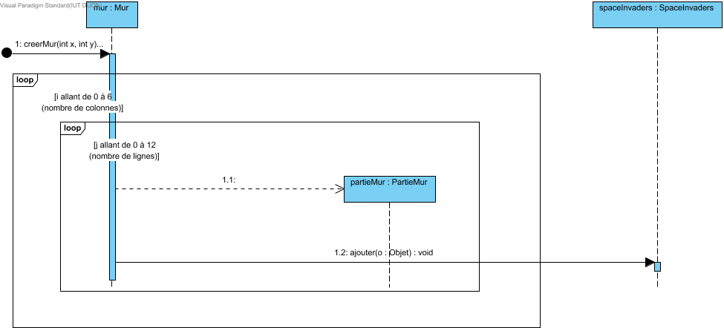

### 22.5.2. Mur supprimePartieMur Sequence Diagram

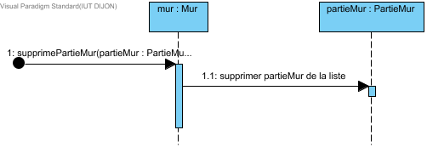

## 22.6. Traceability

| Type | Value |
| --- | --- |
| Transit To | SpaceInvaders creeObjets Sequence Diagram.mur |
| Transit To | Mur creerMur Sequence Diagram.mur |
| Transit To | Mur supprimePartieMur Sequence Diagram.mur |

# 23. Mystery

Représente un vaisseau mystère qui est un ObjetTouchable.

@author : Forgeron Nicolas

## 23.1. Properties

|  |  |
| --- | --- |
| Visibility | public |
| Abstract | false |
| Leaf | false |
| Root | false |
| Active | false |

## 23.2. Attributes Summary

| Name | Description |
| --- | --- |
| direction | Entier contenant la direction du vaisseau mystère. |
| vitese | Entier contenant la vitesse du vaisseau mystère. |

## 23.3. Operations Summary

| Name | Description |
| --- | --- |
| effetCollision | Action : effet d'une testerCollision entre l'objet et le paramÃ¨tre |
| evoluer | Fait Ã©voluer l'objet |
| getTypeObjet | Indique une chaîne identifiant le type de l'objet |

## 23.4. Attributes

### 23.4.1. direction

Entier contenant la direction du vaisseau mystère.

|  |  |
| --- | --- |
| Visibility | private |
| Type | int |

### 23.4.2. vitese

Entier contenant la vitesse du vaisseau mystère.

|  |  |
| --- | --- |
| Visibility | private |
| Type | int |

## 23.5. Operations

### 23.5.1. effetCollision

Action : effet d'une testerCollision entre l'objet et le paramÃ¨tre

|  |  |
| --- | --- |
| Visibility | public |
| Return Type | void |

### 23.5.2. evoluer

Fait Ã©voluer l'objet

|  |  |
| --- | --- |
| Visibility | public |
| Return Type | void |

### 23.5.3. getTypeObjet

Indique une chaîne identifiant le type de l'objet

|  |  |
| --- | --- |
| Visibility | public |
| Return Type | String |

## 23.6. Relationships

| Relationship | From | To |
| --- | --- | --- |
| unnamed | ObjetTouchable | Mystery |

## 23.7. Sub Diagrams

### 23.7.1. Mystery effetCollision Sequence Diagram

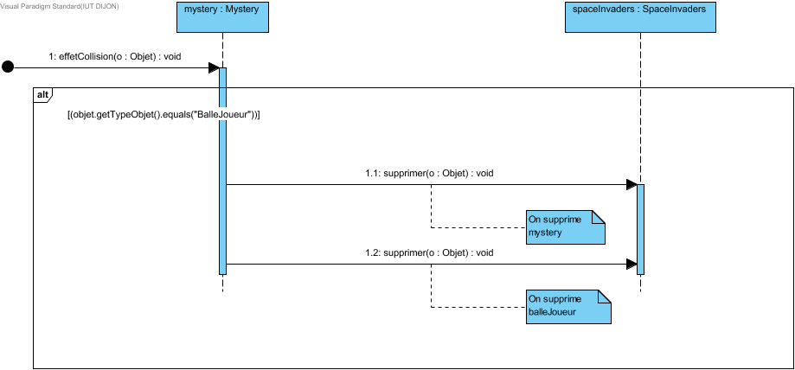

### 23.7.2. Mystery evoluer Sequence Diagram

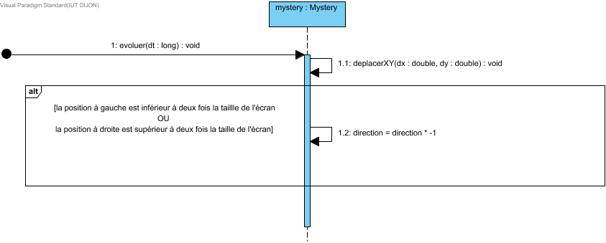

### 23.7.3. Mystery getTypeObjet Sequence Diagram

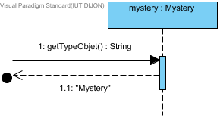

## 23.8. Traceability

| Type | Value |
| --- | --- |
| Transit To | Mystery effetCollision Sequence Diagram.mystery |
| Transit To | Mystery evoluer Sequence Diagram.mystery |
| Transit To | SpaceInvaders creeObjets Sequence Diagram.mystery |

# 24. Objet

Objet de base du jeu

ImplÃ©mente Dessinable pour pouvoir se dessiner

ImplÃ©mente Evoluable pour pouvoir se dÃ©placerXY

Ajoute des fonctionnalitÃ©s de testerCollision entre objets

@author aguidet

## 24.1. Properties

|  |  |
| --- | --- |
| Visibility | public |
| Abstract | true |
| Leaf | false |
| Root | false |
| Active | false |

## 24.2. Attributes Summary

| Name | Description |
| --- | --- |
| jeu |  |
| nomSprite |  |
| x |  |
| y |  |

## 24.3. Operations Summary

| Name | Description |
| --- | --- |
| changeSprite |  |
| deplacerDA | DÃ©place l'objet de maniÃ¨re relative, en pixels avec le module et l'angle du dÃ©placement |
| deplacerXY | DÃ©place l'objet de maniÃ¨re relative, en pixels sur les axes X et Y |
| dessiner |  |
| effetCollision | Action : effet d'une testerCollision entre l'objet et le paramÃ¨tre |
| getTypeObjet | Indique une chaîne identifiant le type de l'objet |
| largeur | largeur |
| leJeu | lien sur le jeu |
| milieuX | absisse du milieu |
| milieuY | ordonnÃ©e du milieu |
| Objet | Initialise un objet dessinable, dÃ©plaÃ§able |
| posBasse | position basse |
| posDroite | position droite |
| posGauche | position gauche |
| posHaute | position haute |
| testerCollision | Teste la testerCollision entre deux objets |

## 24.4. Attributes

### 24.4.1. jeu

|  |  |
| --- | --- |
| Visibility | private |
| Type | Jeu |

### 24.4.2. nomSprite

|  |  |
| --- | --- |
| Visibility | private |
| Type | String |

### 24.4.3. x

|  |  |
| --- | --- |
| Visibility | private |
| Type | double |

### 24.4.4. y

|  |  |
| --- | --- |
| Visibility | private |
| Type | double |

## 24.5. Operations

### 24.5.1. changeSprite

|  |  |
| --- | --- |
| Visibility | public |
| Return Type | void |

### 24.5.2. deplacerDA

DÃ©place l'objet de maniÃ¨re relative, en pixels avec le module et l'angle du dÃ©placement

|  |  |
| --- | --- |
| Visibility | protected |
| Return Type | void |

### 24.5.3. deplacerXY

DÃ©place l'objet de maniÃ¨re relative, en pixels sur les axes X et Y

|  |  |
| --- | --- |
| Visibility | protected |
| Return Type | void |

### 24.5.4. dessiner

|  |  |
| --- | --- |
| Visibility | public |
| Return Type | void |

### 24.5.5. effetCollision

Action : effet d'une testerCollision entre l'objet et le paramÃ¨tre

|  |  |
| --- | --- |
| Visibility | public |
| Return Type | void |

### 24.5.6. getTypeObjet

Indique une chaîne identifiant le type de l'objet

|  |  |
| --- | --- |
| Visibility | public |
| Return Type | String |

### 24.5.7. largeur

largeur

|  |  |
| --- | --- |
| Visibility | public |
| Return Type | int |

### 24.5.8. leJeu

lien sur le jeu

|  |  |
| --- | --- |
| Visibility | public |
| Return Type | Jeu |

### 24.5.9. milieuX

absisse du milieu

|  |  |
| --- | --- |
| Visibility | public |
| Return Type | int |

### 24.5.10. milieuY

ordonnÃ©e du milieu

|  |  |
| --- | --- |
| Visibility | public |
| Return Type | int |

### 24.5.11. Objet

Initialise un objet dessinable, dÃ©plaÃ§able

|  |  |
| --- | --- |
| Visibility | public |

### 24.5.12. posBasse

position basse

|  |  |
| --- | --- |
| Visibility | public |
| Return Type | int |

### 24.5.13. posDroite

position droite

|  |  |
| --- | --- |
| Visibility | public |
| Return Type | int |

### 24.5.14. posGauche

position gauche

|  |  |
| --- | --- |
| Visibility | public |
| Return Type | int |

### 24.5.15. posHaute

position haute

|  |  |
| --- | --- |
| Visibility | public |
| Return Type | int |

### 24.5.16. testerCollision

Teste la testerCollision entre deux objets

|  |  |
| --- | --- |
| Visibility | public |
| Return Type | boolean |

## 24.6. Relationships

| Relationship | From | To |
| --- | --- | --- |
| unnamed | Objet | ObjetTouchable |
| unnamed | Objet | Lutin |
| unnamed | Dessinable | Objet |
| unnamed | Evoluable | Objet |
| unnamed | Objet | Jeu |
| unnamed | Jeu | Objet |
| unnamed | Jeu | Objet |
| unnamed | Jeu | Objet |

## 24.7. Traceability

| Type | Value |
| --- | --- |
| Transit To | boucle de jeu.objets |

# 25. ObjetTouchable

ReprÃ©sente un objet qui implÃ©mente la notion de testerCollision

La testerCollision est ici basique (testerCollision de rectangles)

@author aguidet

## 25.1. Properties

|  |  |
| --- | --- |
| Visibility | public |
| Abstract | true |
| Leaf | false |
| Root | false |
| Active | false |

## 25.2. Operations Summary

| Name | Description |
| --- | --- |
| ObjetTouchable | Construit un objet touchable |
| testerCollision |  |

## 25.3. Operations

### 25.3.1. ObjetTouchable

Construit un objet touchable

|  |  |
| --- | --- |
| Visibility | public |

### 25.3.2. testerCollision

|  |  |
| --- | --- |
| Visibility | public |
| Return Type | boolean |

## 25.4. Relationships

| Relationship | From | To |
| --- | --- | --- |
| unnamed | ObjetTouchable | Joueur |
| unnamed | ObjetTouchable | Balle |
| unnamed | ObjetTouchable | Joueur |
| unnamed | ObjetTouchable | Ennemi |
| unnamed | ObjetTouchable | PartieMur |
| unnamed | ObjetTouchable | Balle |
| unnamed | ObjetTouchable | Mystery |
| unnamed | Objet | ObjetTouchable |

# 26. PartieMur

Représente une partie de mur qui est un ObjetTouchable.

@author : Grillet Valentin

## 26.1. Properties

|  |  |
| --- | --- |
| Visibility | public |
| Abstract | false |
| Leaf | false |
| Root | false |
| Active | false |

## 26.2. Operations Summary

| Name | Description |
| --- | --- |
| effetCollision | Action : effet d'une testerCollision entre l'objet et le paramÃ¨tre |
| evoluer | Fait Ã©voluer l'objet |
| getTypeObjet | Indique une chaîne identifiant le type de l'objet |

## 26.3. Operations

### 26.3.1. effetCollision

Action : effet d'une testerCollision entre l'objet et le paramÃ¨tre

|  |  |
| --- | --- |
| Visibility | public |
| Return Type | void |

### 26.3.2. evoluer

Fait Ã©voluer l'objet

|  |  |
| --- | --- |
| Visibility | public |
| Return Type | void |

### 26.3.3. getTypeObjet

Indique une chaîne identifiant le type de l'objet

|  |  |
| --- | --- |
| Visibility | public |
| Return Type | String |

## 26.4. Relationships

| Relationship | From | To |
| --- | --- | --- |
| unnamed | ObjetTouchable | PartieMur |
| unnamed | PartieMur | Mur |

## 26.5. Sub Diagrams

### 26.5.1. PartieMur effetCollision Sequence Diagram

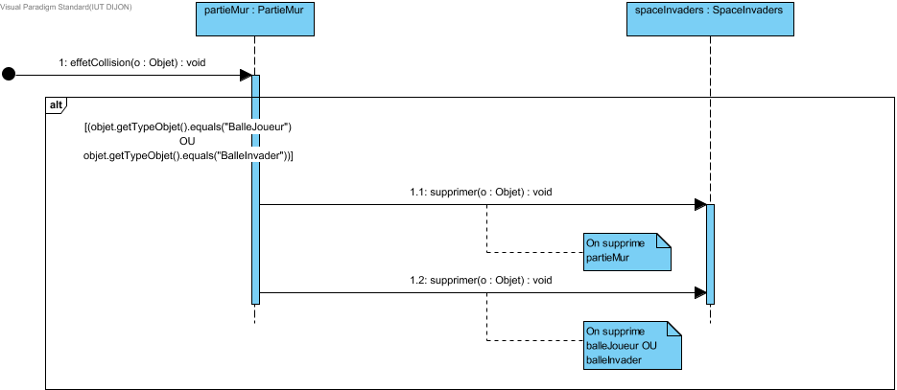

### 26.5.2. PartieMur evoluer Sequence Diagram

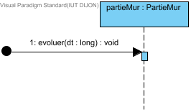

### 26.5.3. PartieMur getTypeObjet Sequence Diagram

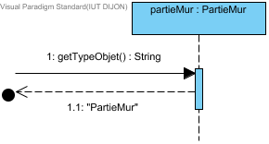

## 26.6. Traceability

| Type | Value |
| --- | --- |
| Transit To | PartieMur evoluer Sequence Diagram.partieMur |
| Transit To | Mur creerMur Sequence Diagram.partieMur |
| Transit To | Mur supprimePartieMur Sequence Diagram.partieMur |

# 27. Score

Représente le score.

@author : Chassagne Pierre-Nicolas

## 27.1. Properties

|  |  |
| --- | --- |
| Visibility | public |
| Abstract | false |
| Leaf | false |
| Root | false |
| Active | false |

## 27.2. Attributes Summary

| Name | Description |
| --- | --- |
| score | Entier contenant un score. |

## 27.3. Operations Summary

| Name | Description |
| --- | --- |
| ajouteScore | Ajoute un certain val au score en fonction d'un String (getTypeObjet). |
| getScore | Renvoie le score. |
| setScore | Modifie le score. |

## 27.4. Attributes

### 27.4.1. score

Entier contenant un score.

|  |  |
| --- | --- |
| Visibility | private |
| Type | int |

## 27.5. Operations

### 27.5.1. ajouteScore

Ajoute un certain val au score en fonction d'un String (getTypeObjet).

|  |  |
| --- | --- |
| Visibility | public |
| Return Type | void |

### 27.5.2. getScore

Renvoie le score.

|  |  |
| --- | --- |
| Visibility | public |
| Return Type | int |

### 27.5.3. setScore

Modifie le score.

|  |  |
| --- | --- |
| Visibility | public |
| Return Type | void |

## 27.6. Relationships

| Relationship | From | To |
| --- | --- | --- |
| unnamed | SpaceInvaders | Score |

## 27.7. Sub Diagrams

### 27.7.1. Score ajouteScore Sequence Diagram

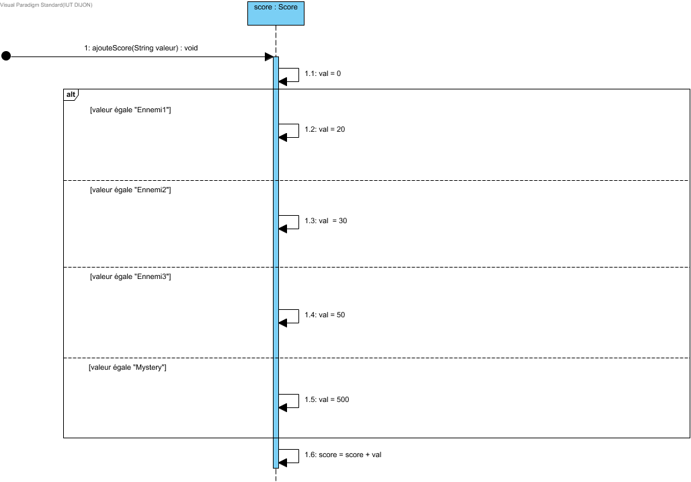

## 27.8. Traceability

| Type | Value |
| --- | --- |
| Transit To | SpaceInvaders creeObjets Sequence Diagram.score |
| Transit To | Score ajouteScore Sequence Diagram.score |
| Transit To | SpaceInvaders ajouterScore Sequence Diagram.score |

# 28. SpaceInvaders

Représente un Jeu SpaceInvaders.

@author : Chassagne Pierre-Nicolas

## 28.1. Properties

|  |  |
| --- | --- |
| Visibility | public |
| Abstract | false |
| Leaf | false |
| Root | false |
| Active | false |

## 28.2. Operations Summary

| Name | Description |
| --- | --- |
| aGagne | Le joueur a-t-il gagnÃ© ? |
| ajouterScore | Met à jour le score prennant en paramètre un String (getTypeObjet). |
| aPerdu | Le joueur a-t-il perdu ? |
| chargerHighScore | Charge le meilleur score depuis un fichier. |
| creeObjets | crÃ©e tous les objets du jeu. AppelÃ© en dÃ©but de partie. |
| dessinerArrierePlan | Dessine le fond d'Ã©cran |
| gagne | action Ã exÃ©cuter lorsque le jeu est gagnÃ© |
| perdu | Action Ã exÃ©cuter lorsque le jeu est perdu |
| sauvegarderScoreHighScore | Sauvegarde le score et le meilleur score dasn un fichier. |

## 28.3. Operations

### 28.3.1. aGagne

Le joueur a-t-il gagnÃ© ?

|  |  |
| --- | --- |
| Visibility | public |
| Return Type | boolean |

### 28.3.2. ajouterScore

Met à jour le score prennant en paramètre un String (getTypeObjet).

|  |  |
| --- | --- |
| Visibility | public |
| Return Type | void |

### 28.3.3. aPerdu

Le joueur a-t-il perdu ?

|  |  |
| --- | --- |
| Visibility | public |
| Return Type | boolean |

### 28.3.4. chargerHighScore

Charge le meilleur score depuis un fichier.

|  |  |
| --- | --- |
| Visibility | public |
| Return Type | void |

### 28.3.5. creeObjets

crÃ©e tous les objets du jeu. AppelÃ© en dÃ©but de partie.

|  |  |
| --- | --- |
| Visibility | public |
| Return Type | void |

### 28.3.6. dessinerArrierePlan

Dessine le fond d'Ã©cran

|  |  |
| --- | --- |
| Visibility | public |
| Return Type | void |

### 28.3.7. gagne

action Ã exÃ©cuter lorsque le jeu est gagnÃ©

|  |  |
| --- | --- |
| Visibility | public |
| Return Type | void |

### 28.3.8. perdu

Action Ã exÃ©cuter lorsque le jeu est perdu

|  |  |
| --- | --- |
| Visibility | public |
| Return Type | void |

### 28.3.9. sauvegarderScoreHighScore

Sauvegarde le score et le meilleur score dasn un fichier.

|  |  |
| --- | --- |
| Visibility | public |
| Return Type | void |

## 28.4. Relationships

| Relationship | From | To |
| --- | --- | --- |
| unnamed | Jeu | SpaceInvaders |
| unnamed | SpaceInvaders | Joueur |
| unnamed | SpaceInvaders | VagueEnnemi |
| unnamed | SpaceInvaders | Mur |
| unnamed | SpaceInvaders | Score |
| unnamed | SpaceInvaders | HighScore |
| unnamed | SpaceInvaders | Audio |
| unnamed | SpaceInvaders | Ecran |

## 28.5. Sub Diagrams

### 28.5.1. SpaceInvaders aGagne Sequence Diagram

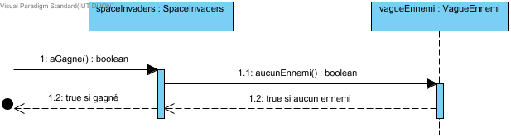

### 28.5.2. SpaceInvaders ajouterScore Sequence Diagram

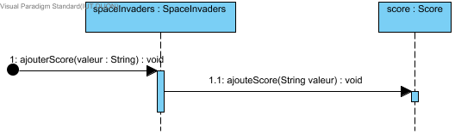

### 28.5.3. SpaceInvaders aPerdu Sequence Diagram

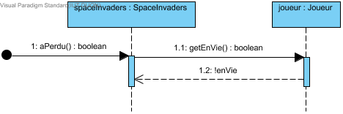

### 28.5.4. SpaceInvaders creeObjets Sequence Diagram

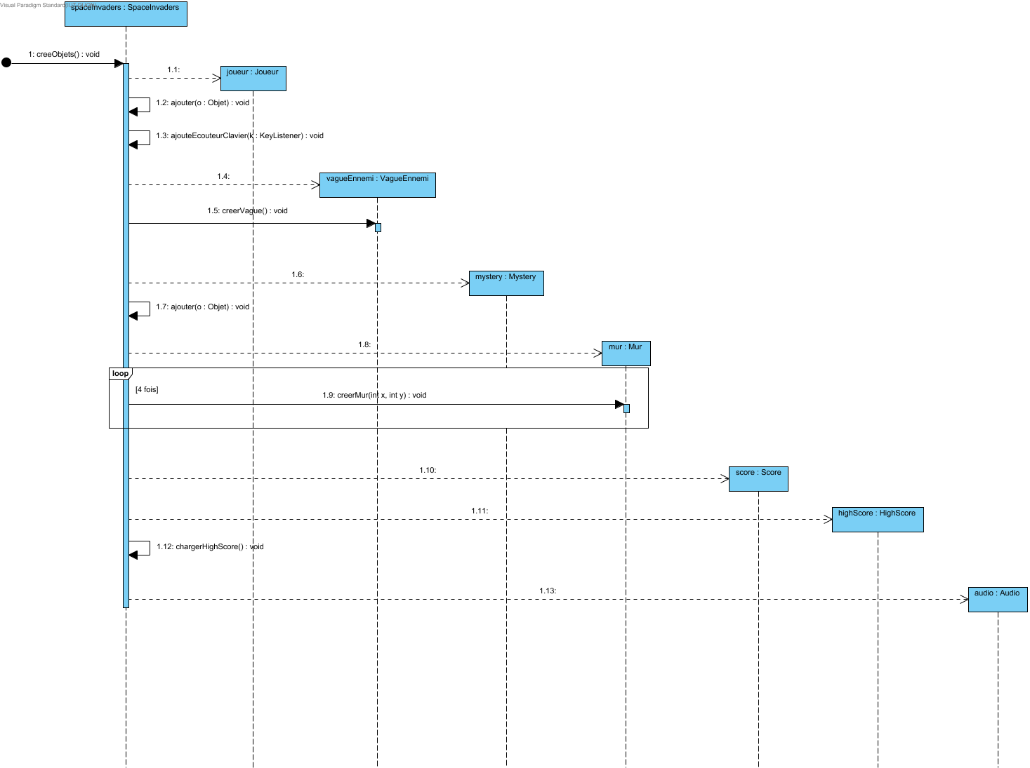

### 28.5.5. SpaceInvaders dessinerArrierePlan Sequence Diagram

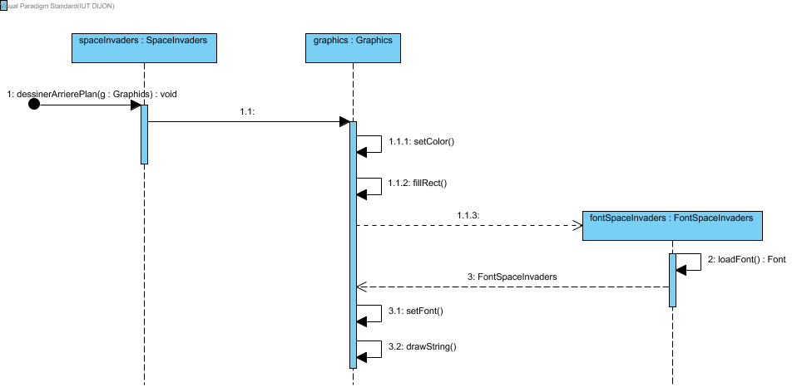

### 28.5.6. SpaceInvaders gagne Sequence Diagram

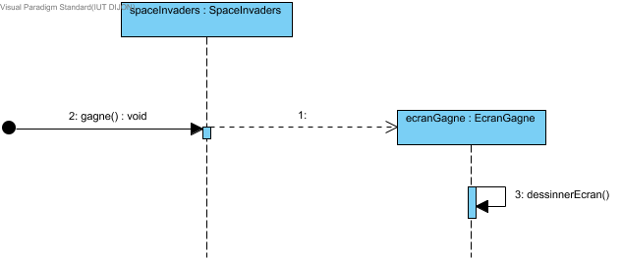

### 28.5.7. SpaceInvaders perdu Sequence Diagram

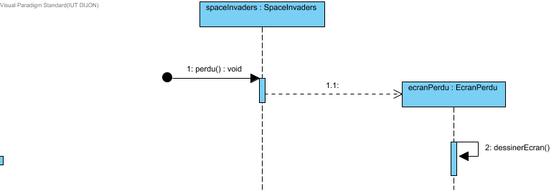

## 28.6. Traceability

| Type | Value |
| --- | --- |
| Transit To | SpaceInvaders creeObjets Sequence Diagram.spaceInvaders |
| Transit To | SpaceInvaders dessinerArrierePlan Sequence Diagram.spaceInvaders |
| Transit To | SpaceInvaders perdu Sequence Diagram.spaceInvaders |
| Transit To | SpaceInvaders gagne Sequence Diagram.spaceInvaders |
| Transit To | BalleJoueur evoluer Sequence Diagram.spaceInvaders |
| Transit To | Joueur effetCollision Sequence Diagram.spaceInvaders |
| Transit To | SpaceInvaders aPerdu Sequence Diagram.spaceInvaders |
| Transit To | Joueur tirer Sequence Diagram.spaceInvaders |
| Transit To | Mystery effetCollision Sequence Diagram.spaceInvaders |
| Transit To | Mur creerMur Sequence Diagram.spaceInvaders |
| Transit To | VagueEnnemi ajouterScore Sequence Diagram.spaceInvaders |
| Transit To | SpaceInvaders aGagne Sequence Diagram.spaceInvaders |
| Transit To | SpaceInvaders ajouterScore Sequence Diagram.spaceInvaders |

# 29. Tireur

Définit le comportement tireur.

@author : Forgeron Nicolas

## 29.1. Stereotypes

<<Interface>>

## 29.2. Properties

|  |  |
| --- | --- |
| Visibility | public |
| Abstract | false |
| Leaf | false |
| Root | false |
| Active | false |

## 29.3. Operations Summary

| Name | Description |
| --- | --- |
| tirer | Tire. |

## 29.4. Operations

### 29.4.1. tirer

Tire.

|  |  |
| --- | --- |
| Visibility | public |
| Return Type | void |

## 29.5. Relationships

| Relationship | From | To |
| --- | --- | --- |
| unnamed | Tireur | Ennemi |
| unnamed | Tireur | Joueur |

# 30. VagueEnnemi

Représente une vague d'ennemis qui est une liste d'Ennemi.

@author : Chassagne Pierre-Nicolas

## 30.1. Properties

|  |  |
| --- | --- |
| Visibility | public |
| Abstract | false |
| Leaf | false |
| Root | false |
| Active | false |

## 30.2. Attributes Summary

| Name | Description |
| --- | --- |
| direction | Entier contenant la direction de la vague. |
| vitesse | Entier contenant la vitesse de la vague. |

## 30.3. Operations Summary

| Name | Description |
| --- | --- |
| ajouterScore | Met à jour le score prennant en paramètre un String (getTypeObjet). |
| aucunEnnemi | Renvoie un booléen indiquant si il n'y a aucun ennemi dans la liste d'ennemis. |
| creerVague | Crée la vague d'ennemi avec plusieurs types d'ennemis. |
| descenteEnnemi | Descend chaque ennemi de la vague. |
| getDirection | Renvoie la direction de la vague. |
| getVitesse | Renvoie la vitesse de la vague. |
| setDirection | Modifie la direction de la vague. |
| setVitesse | Modifie la vitesse de la vague. |
| supprimeEnnemi | Supprime un ennemi de la liste d'ennemis. |

## 30.4. Attributes

### 30.4.1. direction

Entier contenant la direction de la vague.

|  |  |
| --- | --- |
| Visibility | private |
| Type | int |

### 30.4.2. vitesse

Entier contenant la vitesse de la vague.

|  |  |
| --- | --- |
| Visibility | private |
| Type | int |

## 30.5. Operations

### 30.5.1. ajouterScore

Met à jour le score prennant en paramètre un String (getTypeObjet).

|  |  |
| --- | --- |
| Visibility | public |
| Return Type | void |

### 30.5.2. aucunEnnemi

Renvoie un booléen indiquant si il n'y a aucun ennemi dans la liste d'ennemis.

|  |  |
| --- | --- |
| Visibility | public |
| Return Type | boolean |

### 30.5.3. creerVague

Crée la vague d'ennemi avec plusieurs types d'ennemis.

|  |  |
| --- | --- |
| Visibility | public |
| Return Type | void |

### 30.5.4. descenteEnnemi

Descend chaque ennemi de la vague.

|  |  |
| --- | --- |
| Visibility | public |
| Return Type | void |

### 30.5.5. getDirection

Renvoie la direction de la vague.

|  |  |
| --- | --- |
| Visibility | public |
| Return Type | int |

### 30.5.6. getVitesse

Renvoie la vitesse de la vague.

|  |  |
| --- | --- |
| Visibility | public |
| Return Type | int |

### 30.5.7. setDirection

Modifie la direction de la vague.

|  |  |
| --- | --- |
| Visibility | public |
| Return Type | void |

### 30.5.8. setVitesse

Modifie la vitesse de la vague.

|  |  |
| --- | --- |
| Visibility | public |
| Return Type | void |

### 30.5.9. supprimeEnnemi

Supprime un ennemi de la liste d'ennemis.

|  |  |
| --- | --- |
| Visibility | public |
| Return Type | void |

## 30.6. Relationships

| Relationship | From | To |
| --- | --- | --- |
| unnamed | SpaceInvaders | VagueEnnemi |
| unnamed | Ennemi | VagueEnnemi |

## 30.7. Sub Diagrams

### 30.7.1. VagueEnnemi ajouterScore Sequence Diagram

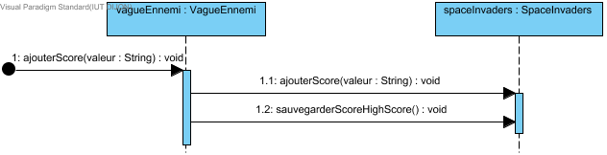

### 30.7.2. VagueEnnemi aucunEnnemi Sequence Diagram

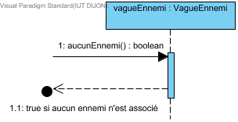

### 30.7.3. VagueEnnemi creerVague Sequence Diagram

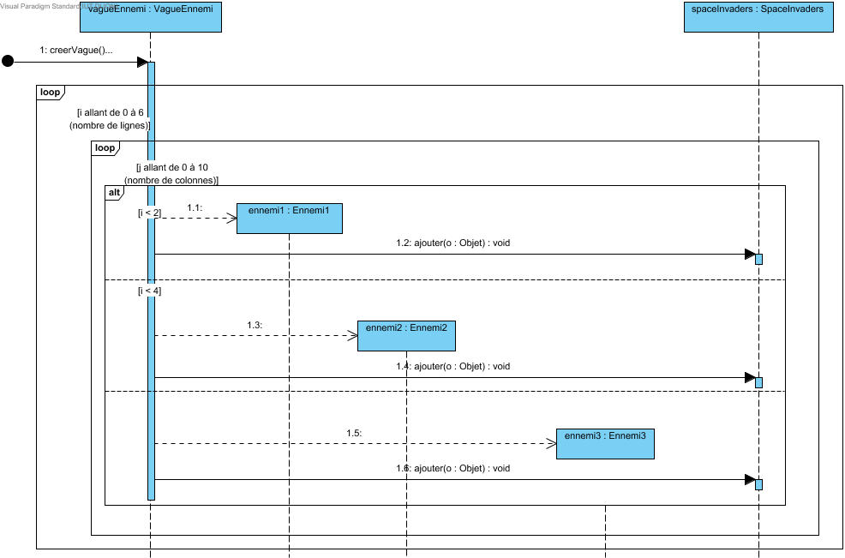

### 30.7.4. VagueEnnemi descenteEnnemi Sequence Diagram

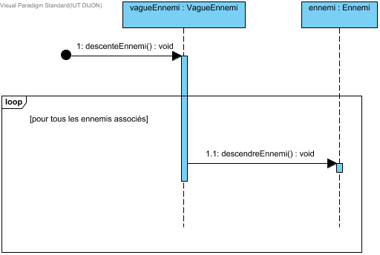

### 30.7.5. VagueEnnemi supprimeEnnemi Sequence Diagram

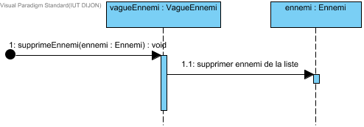

## 30.8. Traceability

| Type | Value |
| --- | --- |
| Transit To | SpaceInvaders creeObjets Sequence Diagram.vagueEnnemi |
| Transit To | Ennemi deplacerEnnemi Sequence Diagram.vagueEnnemi |
| Transit To | Ennemi miseAJourScore Sequence Diagram.vagueEnnemi |
| Transit To | Ennemi miseAJourVitesse Sequence Diagram.vagueEnnemi |
| Transit To | VagueEnnemi descenteEnnemi Sequence Diagram.vagueEnnemi |
| Transit To | VagueEnnemi aucunEnnemi Sequence Diagram.vagueEnnemi |
| Transit To | VagueEnnemi ajouterScore Sequence Diagram.vagueEnnemi |
| Transit To | SpaceInvaders aGagne Sequence Diagram.vagueEnnemi |